RISICOMANAGEMENT
Deel 20 — Risicocultuur en gedrag
Niveau 2 — Professional
Reader (los aanbiedbaar)
Ductus

Deel 20 — Risicocultuur en gedrag
Voor docenten die dit deel los aanbieden
Dit deel vereist geen voorkennis van de rest van de cursus. Waar wordt verwezen naar eerdere delen (bijvoorbeeld de risicomatrix of een risicoregister), is dat bedoeld ter illustratie, niet als vereiste voorkennis. Voor deelnemers die de volledige cursus volgen, sluit dit deel aan op de ontdekking aan het eind van deel 19: een onbewuste neiging om risico's naar boven toe geruststellender te rapporteren dan de feiten rechtvaardigen.

20.0 De ontdekking die techniek niet kan oplossen
Bij de nabespreking van de rapportagesimulatie (deel 19) ontdekten enkele groepjes iets ongemakkelijks: zonder dat iemand het opzettelijk deed, klonk hun rapportage aan de Raad van Bestuur geruststellender dan die aan het projectteam — dezelfde score, maar net iets zachter geformuleerd, net iets minder expliciet over de onzekerheid.
Dit is geen fout in een instrument. Het register was correct, de risicozin was correct, de schaal was correct. Het probleem zat niet in het instrumentarium — het zat in de onbewuste neiging van de mensen die het instrumentarium gebruikten. Dat is precies waar dit deel over gaat: risicomanagement kan het beste instrumentarium ter wereld hebben, en toch mislukken, als de cultuur eromheen dat instrumentarium ondermijnt.
KERNZIN 14
Een organisatie die nooit slecht nieuws hoort, heeft geen goed risicomanagement — ze heeft alleen goed nieuws georganiseerd.

20.1 Waarom techniek alleen niet volstaat
Elk instrument dat in deze cursus tot nu toe is behandeld — de risicozin, de matrix, het register, Monte Carlo-simulatie — veronderstelt één ding dat zelden expliciet wordt gemaakt: dat de mensen die het instrument gebruiken, bereid en in staat zijn om onwelkome informatie eerlijk te benoemen. Zonder die bereidheid levert het beste instrument nog steeds een vertekend beeld op — niet omdat het instrument faalt, maar omdat de invoer al gekleurd was voordat hij het instrument bereikte.
ISO 31000's achtste principe (deel 2, niveau 1) noemde dit al: risicomanagement moet rekening houden met menselijke en culturele factoren. Dit deel is de volledige uitwerking van dat principe, dat in niveau 1 bewust kort werd gehouden.

20.2 Vier vertekeningen die iedereen overkomen
Dit zijn geen karakterzwaktes van bepaalde mensen — het zijn structurele denkpatronen die bij vrijwel alle mensen optreden, ongeacht opleiding of ervaring.
Optimism bias. De neiging om de kans op een positieve uitkomst voor onszelf te overschatten en die op een negatieve uitkomst te onderschatten — ‘dit gebeurt andere projecten, niet het onze.’ Dit is een directe verklaring voor waarom drie-puntsschattingen (deel 14) zonder discipline vaak te optimistisch uitvallen: de ‘meest waarschijnlijke’ schatting ligt in de praktijk vaak dichter bij het optimistische scenario dan bij het werkelijk gemiddelde.
Normalcy bias. De neiging om aanhoudende, geleidelijke afwijkingen als ‘normaal’ te gaan beschouwen, simpelweg omdat ze steeds zijn voorgekomen zonder rampzalig gevolg. Dit is nauw verwant aan wat in de veiligheidswetenschap normalisering van afwijking heet: elke keer dat een afwijking van de norm zonder gevolgen blijft, verschuift de norm zelf een klein stukje, tot niemand meer beseft hoe ver de praktijk inmiddels van het oorspronkelijke, veilige uitgangspunt afstaat. Regel 11 van het oude WGP 2.0-register (deel 1, niveau 1) is hiervan een voorbeeld: veertien maanden op score 25, zonder gevolgen, tot het bijna onzichtbaar werd — niet omdat niemand het zag, maar omdat het ‘altijd al zo was.’
Bevestigingsbias (confirmation bias). De neiging om informatie te zoeken en te onthouden die een bestaande overtuiging bevestigt, en tegenstrijdige informatie te negeren of weg te verklaren. Bij risicoanalyse betekent dit: als een team ervan overtuigd is dat een leverancier betrouwbaar is, wordt een enkel incident als ‘uitzondering’ weggezet in plaats van als signaal.
Verankering (herhaald uit deel 5). De eerste hardop genoemde score kleurt de rest van de groep. In deel 5 werd dit als een technisch scoringsprobleem behandeld, met een technische oplossing (individueel-schriftelijk-vóór-bespreken). Hier wordt duidelijk dat het net zo goed een cultuurvraagstuk is: verankering is sterker in een cultuur waarin tegenspreken van een senior collega ongemakkelijk voelt.
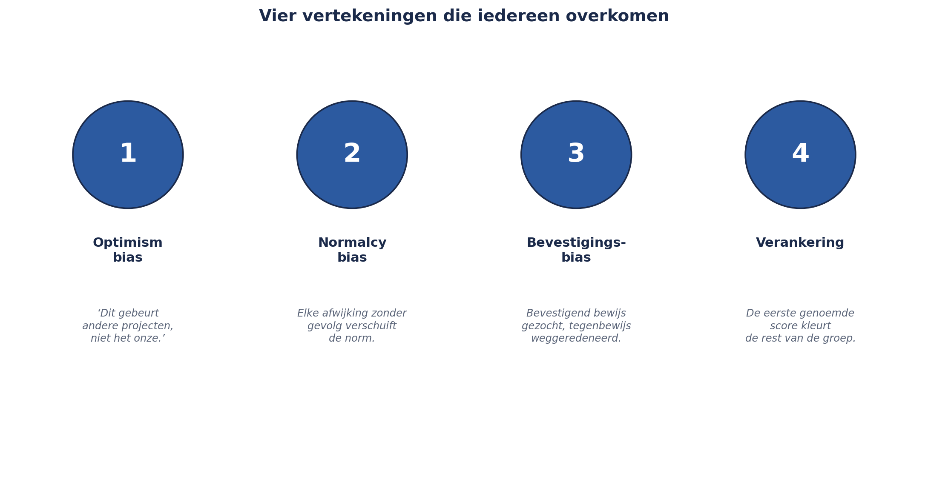
Figuur 20-1 — Vier vertekeningen als iconen naast elkaar, elk met een korte omschrijving en een verwijzing naar waar ze in de cursus al zijn tegengekomen zonder als gedragspatroon te zijn benoemd.

20.3 Psychologische veiligheid: de voorwaarde voor eerlijk melden
Psychologische veiligheid is de gedeelde overtuiging binnen een team dat het veilig is om een risico, een fout, of een onzekerheid hardop te benoemen, zonder daarvoor te worden afgestraft, belachelijk gemaakt, of buitengesloten. Dit begrip, ontwikkeld binnen de organisatiewetenschap, is direct van toepassing op risicomanagement: een team zonder psychologische veiligheid identificeert structureel minder risico's, niet omdat er minder risico's zijn, maar omdat mensen ze niet hardop benoemen.
Drie herkenbare signalen van een gebrek aan psychologische veiligheid, specifiek in een risicomanagementcontext:
- Risico's worden alleen gemeld als ze al issues zijn geworden (zie het onderscheid risico/issue uit deel 1, niveau 1) — mensen wachten tot een risico onmiskenbaar is, omdat vroeg melden als overdreven alarmerend kan worden gezien.
- De persoon die een risico identificeert, wordt gezien als eigenaar van het probleem, in plaats van als iemand die waardevolle informatie heeft gedeeld — met als gevolg dat mensen leren om te zwijgen, niet om te melden.
- Pre-mortem-sessies (deel 4, niveau 1) leveren opvallend weinig op — een indirecte, maar betrouwbare graadmeter, omdat deze techniek juist is ontworpen om het ongemak van direct melden te omzeilen; als zelfs die weinig oplevert, wijst dat op een dieper cultureel probleem.

20.4 Risicovolwassenheid: vijf niveaus
Voortbouwend op het idee uit het Orange Book (deel 2, niveau 1), hanteert deze cursus een vijfniveau-volwassenheidsmodel om te beoordelen hoe diep risicomanagement in een organisatie of team is verankerd:
Niveau | Kenmerk
1. Ad hoc | Risicomanagement gebeurt incidenteel, afhankelijk van individuele inzet; geen vast proces
2. Herhaalbaar | Er is een vast proces, maar het wordt inconsistent toegepast, sterk afhankelijk van wie erbij betrokken is
3. Gedefinieerd | Het proces is gedocumenteerd en wordt organisatiebreed op dezelfde manier toegepast
4. Beheerst | De effectiviteit van het proces wordt zelf gemeten (vergelijk werkingseffectiviteit, deel 16) en bijgestuurd
5. Optimaliserend | Risicomanagement is zo verankerd dat het proces zichzelf continu verbetert, en risico-inzichten actief bijdragen aan strategische besluitvorming
Het WGP 2.0-register van vóór de herstart (deel 1, niveau 1) bevond zich op niveau 1, mogelijk 2 — er was een sjabloon, maar geen consistente toepassing. Na de herstart, met het complete instrumentarium van niveau 1, bereikte het project niveau 3. Het Mutatieplatform-programma, met de aggregatietechnieken van dit niveau, beweegt richting niveau 4.
Belangrijk: een hoger niveau is niet automatisch beter voor elke situatie — een klein, kortlopend project heeft wellicht niet de investering nodig die niveau 4 of 5 vereist. Het model is een diagnose-instrument, geen doel op zich.
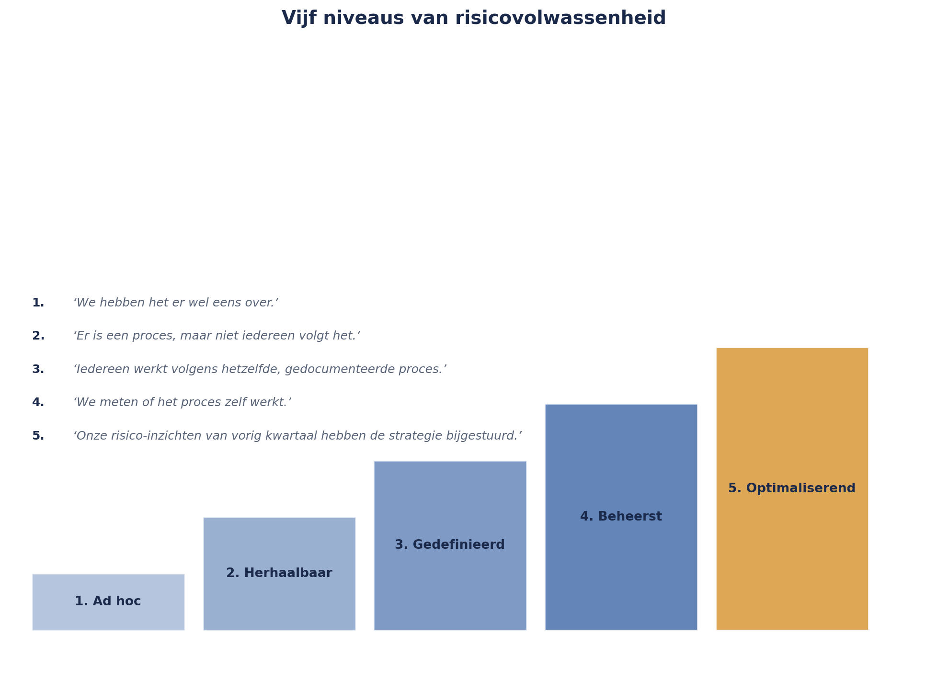
Figuur 20-2 — De vijf niveaus als oplopende trap, met bij elk niveau een korte typerende zin die een team op dat niveau zou kunnen uitspreken.

20.5 Wat een organisatie concreet kan doen
Vier praktische interventies, elk gericht op een van de bovenstaande mechanismen:
Scheid de boodschapper van de boodschap, expliciet en zichtbaar. Bedank iemand die een risico meldt, ook als het risico zich nooit voordoet — de handeling van melden verdient waardering, los van de uitkomst. Dit is de directe tegenmaatregel tegen het tweede signaal uit paragraaf 20.3.
Maak pre-mortems een vast, terugkerend instrument, niet een eenmalige oefening bij projectstart (zie ook deel 4, niveau 1) — herhaling normaliseert het bespreken van mogelijke mislukking, wat de drempel voor individuele meldingen verlaagt.
Meet en bespreek de eigen risicovolwassenheid periodiek, met het model uit paragraaf 20.4 als gespreksinstrument, niet als beoordelingsinstrument — het doel is een eerlijk gesprek over waar het team staat, niet een score om naar te streven voor de score zelf.
Vier het sluiten van een risico net zo zichtbaar als het identificeren ervan. Een cultuur die alleen aandacht geeft aan nieuwe, dramatische risico's, en nooit aan de rustige, competente afhandeling van bestaande risico's, beloont onbedoeld drama boven degelijkheid.

Samenvatting van deel 20
- Kernzin 14: een organisatie die nooit slecht nieuws hoort, heeft geen goed risicomanagement — ze heeft alleen goed nieuws georganiseerd.
- Vier vertekeningen treffen vrijwel iedereen: optimism bias, normalcy bias (normalisering van afwijking), bevestigingsbias, en verankering — de laatste eerder technisch behandeld (deel 5) maar hier ook als cultuurvraagstuk herkend.
- Psychologische veiligheid is de voorwaarde voor eerlijk melden; drie signalen van een gebrek eraan: laat melden, de melder als probleemeigenaar behandelen, en weinig opbrengst uit pre-mortems.
- Vijf niveaus van risicovolwassenheid, van ad hoc tot optimaliserend, als diagnose-instrument — niet elk team hoeft het hoogste niveau na te streven.
- Vier praktische interventies: de boodschapper waarderen, pre-mortems herhalen, volwassenheid periodiek bespreken, en het sluiten van risico's net zo vieren als het identificeren ervan.

Vooruitblik (voor wie de volledige cursus volgt)
Deel 21 keert terug naar de organisatiestructuur: hoe je de risicofunctie zelf inricht, met een verdiepte blik op three lines of defence — inclusief de kritiek op dat model die in niveau 1 nog buiten beschouwing bleef.

